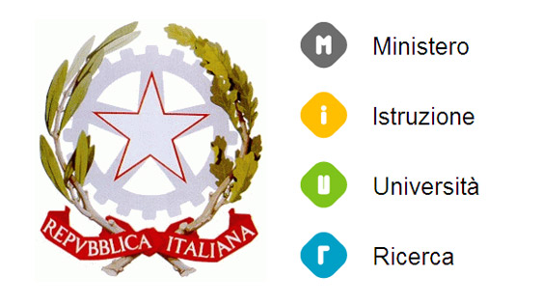 |  | 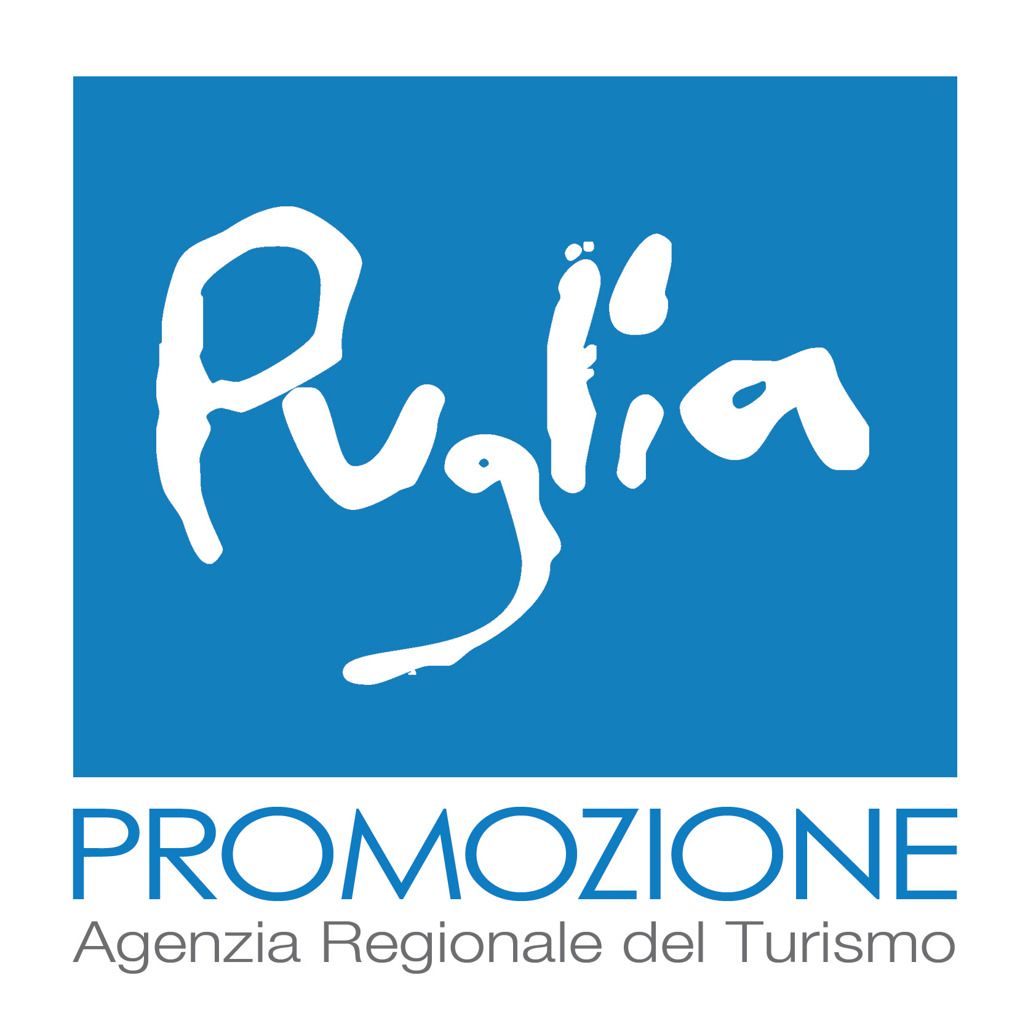

CLASSE TURISTICA 2015
FESTIVAL DEL TURISMO SCOLASTICO.
Puglia ottobre 2015
concorso nazionale del touring CLUB ITALIANO

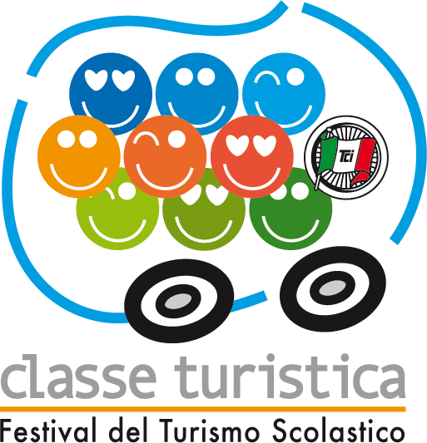

Il Touring Club Italiano, in collaborazione con il Ministero dell’Istruzione, dell’Università e della Ricerca e con PugliaPromozione indice e organizza la nona edizione del Concorso nazionale "Classe Turistica. Festival del turismo scolastico".
L’iniziativa nasce dalla consapevolezza del valore formativo del viaggio d'istruzione, quale momento di arricchimento conoscitivo, culturale, umano e professionale, e del contributo fondamentale che esso può dare allo sviluppo di un’adeguata cultura del viaggio, rispettosa delle identità locali e protesa alla conoscenza, valorizzazione e tutela del patrimonio culturale e ambientale. Il concorso è rivolto alle Scuole Secondarie di II° grado, statali e paritarie di tutta Italia.

Partecipare è semplice: basta fare un breve video del proprio Viaggio di Istruzione o del proprio territorio, le due sezioni, e spedirlo entro il 15 aprile 2015 all’indirizzo indicato sul sito www.classeturistica.it
Il video deve:
- Proporre un turismo responsabile, attento alle realtà territoriali, considerando il viaggio come esperienza di conoscenza e di incontro
- presentare un territorio valorizzandone anche uno o più aspetti specifici come l’artigianato, la gastronomia, il patrimonio artistico e culturale, il paesaggio
- documentare anche la pianificazione ed il consuntivo del viaggio fatto dagli studenti
- esplicitare le finalità didattiche nel contesto scolastico
- essere ideato e realizzato dagli studenti.
Una Giuria, rappresentativa del mondo della scuola, del turismo e della cultura selezionerà le classi finaliste. Tra queste saranno premiate le classi vincitrici, una per sezione.
Le principali variabili con cui la giuria valuterà i video sono:
1- Spirito della classe (partecipazione e coinvolgimento di tutta la classe, animazione e entusiasmo, coinvolgimento e rapporto col territorio).
2- Contenuti (pianificazione del viaggio da parte degli studenti, valorizzazione dell’eredità culturale, originalità dei temi trattati e della loro esposizione, esperienza di arricchimento reale e concreto per gli studenti).
3- Aspetti Tecnici (qualità dell’esposizione, sviluppo e chiarezza dei contenuti, eventuali video, audio, immagini, foto, considerando il presupposto che l’elaborato deve essere realizzato dagli studenti).
Le classi finaliste riceveranno delle prestigiose pubblicazioni del Touring Club Italiano e altri omaggi in relazione anche ai Partners del progetto.

E’ la prima volta che il Festival si svolge in Puglia e chiediamo a tutte le classi delle Scuole Secondarie Superiori di questa Regione di partecipare per far conoscere la bellezza e la ricchezza del loro territorio.

Per qualsiasi informazione aggiuntiva: www.classeturistica.it o email: classeturistica@touringclub.it

